拟拍卖房地产询价报告书
正宇评估(2022)XJ014号
一、委托方：山东海洋产权交易中心有限公司
二、询价目的：为网络司法拍卖提供价值参考依据。
三、价值时点:2022年6月22日，以估价人员现场查勘之日确定。
四、询价依据：
（一）《中华人民共和国城市房地产管理法》、《中华人民共和国土地管理法》及其他与评估相关的法律、法规和规章制度等
（二）《房地产估价规范》（GB/T50291-2015）、国家标准《房地产估价基本术语标准》（GB/T50899-2013）
（三）委托人提供的询价对象房地产相关资料
1.蓬莱市不动产登记信息查询结果复印件；
（四）评估人员通过现场查勘及市场调查获取的资料。
五、询价对象：
1、询价对象的界定：由韩加会拥有产权，坐落于烟台市蓬莱区开发区山东路7号新世界花园123号楼1单元401号的住宅用房，即建筑面积为137.59平方米的房屋所有权及相应分摊的国有土地使用权。
2、询价对象的权益、实物及区位状况（详见下表，照片见附件）：

询价对象权益、实物、区位状况一览表
项目 | 详细状况
权  益  状  况 | 权利人：韩加会 |  |  | 占有份额：单独所有
权  益  状  况 | 产权证号：鲁（2019）蓬莱市不动产权第0009528号
权  益  状  况 | 不动产单元号：370684022004GB00008F00280013
权  益  状  况 | 不动产类型：房屋 | 不动产性质：市场化商品房
权  益  状  况 | 用途：住宅 | 土地使用权使用期限：2004年5月24日起至2074年5月23日止
权  益  状  况 | 抵押情况：抵押权人：刘叶；不动产证明号：鲁（2019）蓬莱市不动产证明第0005925号；抵押金额：25万元；抵押方式：一般抵押；登记时间：2019/9/12;抵押期限：2019年9月11日起至2020年9月10日止。
权  益  状  况 | 查封情况：有查封。
建  筑  物  状  况 | 房屋坐落：烟台市蓬莱区开发区山东路7号新世界花园123号楼1单元401号
建  筑  物  状  况 | 建筑面积：137.59㎡ |  | 楼层：5层 |  | 共几层：13层
建  筑  物  状  况 | 朝向：南北 |  | 结构：钢混 |  | 建筑类别：小高层
建  筑  物  状  况 | 户数：一梯两户（东户）
建  筑  物  状  况 | 门窗及室内装修状况：防盗门，塑钢窗；室内为毛坯状态。
建  筑  物  状  况 | 外观：外墙为粉色瓷砖饰面，建筑形象一般，保养状况一般。
建  筑  物  状  况 | 配套设施：水、电、暖、天然气、电梯。
小  区  状  况 | 小区楼宇构成：多层、小高层 |  |  | 小区景观及绿化：景观及绿化一般
小  区  状  况 | 户外景观：一般 |  |  | 是否临街、噪音：不临街、无噪音
小  区  状  况 | 车位状况：小区内有地上停车位 |  |  | 地形、地势：平坦
小  区  状  况 | 物业管理：未封闭
区  位  状  况 | 地理位置：估价对象位于蓬莱开发区北部，南邻北关东路，东临山东路，周边有蓬达花园、半岛蓝湾等居民小区；该区域目前为住宅及工业混合区，距海边约1.5公里，自然环境较好，社区成熟度一般。
区  位  状  况 | 生活、教育等公共配套设施：小区距育苗幼儿园约300米，距开发区中心幼儿园约1公里，距开发区小学1公里；距蓬莱同步骨科医院约130米；距家家悦超市半岛蓝湾店约900米，配套情况一般。
区  位  状  况 | 交通状况：小区周边有蓬莱2路、9路等公交线路，交通较便利。

六、价值类型：
市场价格，即估价对象的类似房地产于价值时点在市场上的平均交易价格。不考虑房地产被查封及房地产上原有的担保物权和其他优先受偿权。
七、询价方法：比较法。
八、询价结果：
由韩加会拥有产权，坐落于烟台市蓬莱区开发区山东路7号新世界花园123号楼1单元401号的住宅用房，即建筑面积为137.59平方米的房屋所有权及相应分摊的国有土地使用权，于价值时点的评估结果为：
评估总价：￥490,371.00元
大写金额：（人民币）肆拾玖万零叁佰柒拾壹元整。
评估单价：￥3,564.00元/平方米
九、报告有效期：有效期为12个月，自报告出具之日起开始计算。
十、重要说明：
1、本次询价结果是在询价对象不存在权利瑕疵、无租赁合同限制前提条件下的价值。
2、询价对象房屋面积以委托方提供的蓬莱市不动产登记信息查询结果所载的建筑面积为准。
3、询价结果为询价对象的现状市场价格，询价结果仅为司法拍卖提供价值参考依据，不具有法律强制性，也不代表询价对象最终能实现的成交价格。
十一.注册房地产估价师

姓名 | 注册号 | 签名 | 签名日期
刘君侦 | 3720040227 |  | 年 月 日
刘宜柏 | 3720050192 |  | 年 月 日

山东正宇土地房地产资产评估有限公司
二○二二年六月二十七日

附 件
1.蓬莱市不动产登记信息查询结果复印件
2.询价对象位置示意图
3.询价对象照片
4.评估机构营业执照复印件
5.评估机构资质证书复印件
6.估价师注册证书复印件

询价对象位置示意图
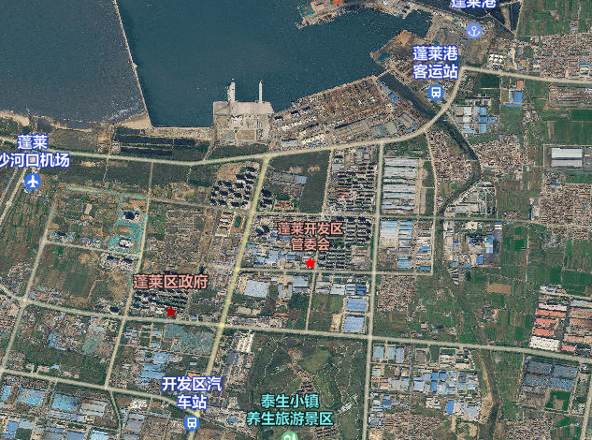
询价对象
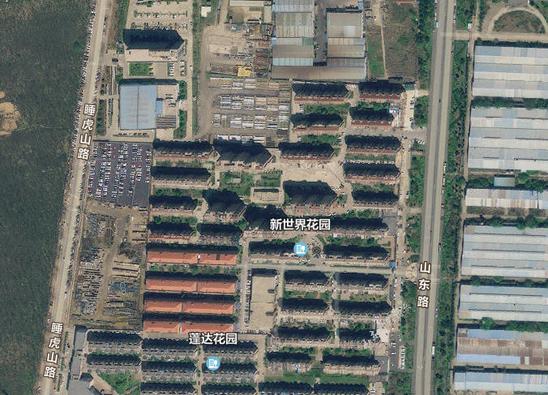
询价对象
询价对象照片
- 外观：
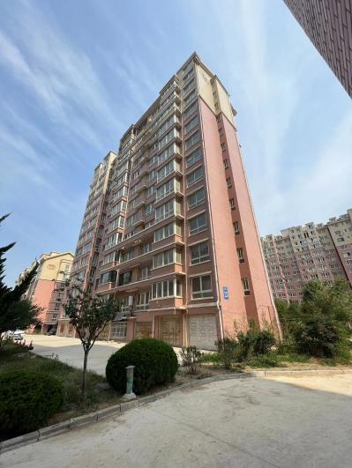
2.单元门、楼梯间、入户门：
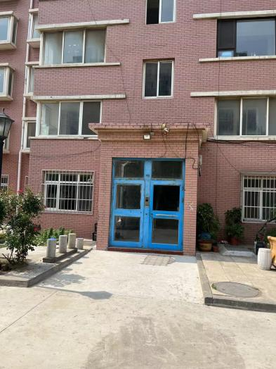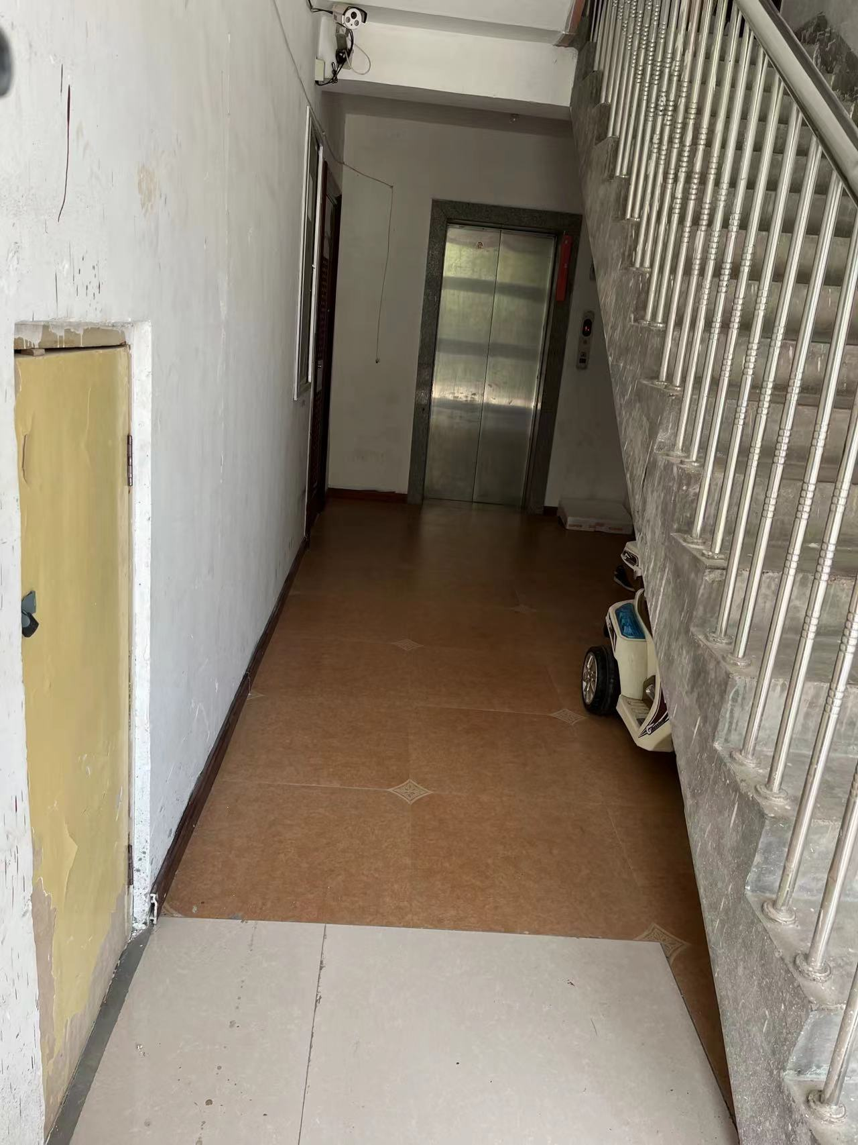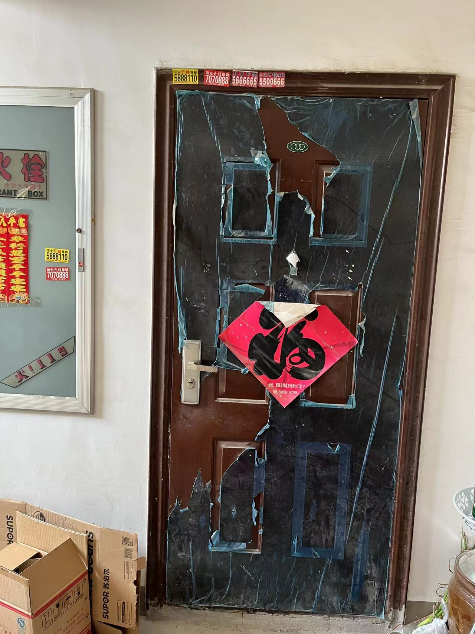
3.室内：


